Анонс: Сколько времени проводят с детьми родители? И что особенного в современных детях? Публикуем результаты исследования Фонда «Общественное мнение» (ФОМ), проведенного в мае 2017 года
ФОМ: опрос на тему «Сколько времени проводят с детьми родители? И что особенного в современных детях?»
Опрос на тему «Сколько времени проводят с детьми родители? И что особенного в современных детях?» провел Фонд «Общественное мнение» 28 мая 2017 года. В нем приняли участие 1500 респондентов - граждан РФ от 18 лет и старше из 53 субъектов РФ и 104 населенных пунктов. Интервью проводились по месту жительства респондентов.
45% родителей школьников утверждают, что проводят со своими детьми больше времени, чем их родители проводили с ними (20% говорят, что меньше, 30% – что столько же). При этом половина родителей – 48% – говорят, что общаются с детьми меньше, чем хотелось бы (13% бывают с ними больше, чем хотят, 36% – столько, сколько хочется). Примерно такая же доля родителей школьников – 51% – говорят, что их с отношения детьми более близкие, чем были у них самих с родителями.

Как вам кажется, современные дети сильно отличаются от вас, ваших сверстников, когда вы были детьми, или не сильно? Или совсем не отличаются?

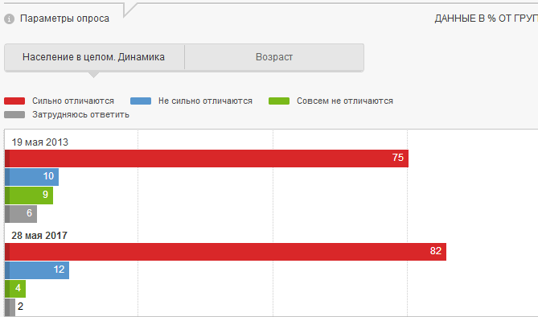

А чем именно современные дети отличаются от вас, ваших сверстников, когда вы были детьми?
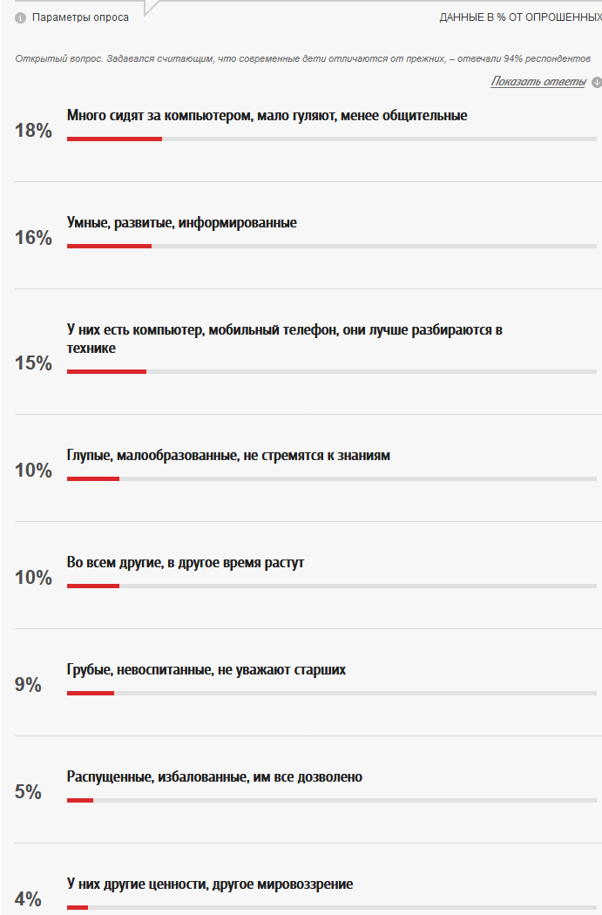
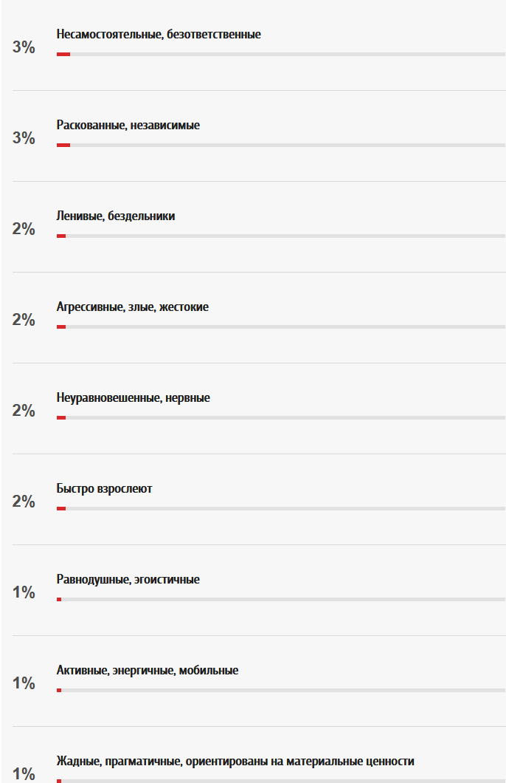
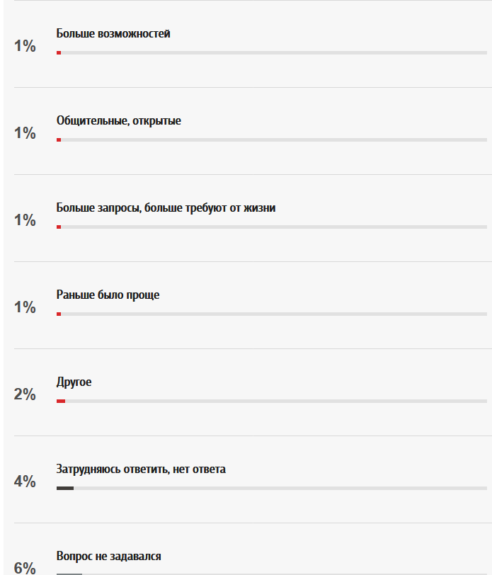

Далее вопросы задавались родителям школьников – отвечали 26% респондентов.

Как вам кажется, в целом вы проводите с ребенком больше, меньше или примерно столько же времени, сколько проводили с вами ваши родители?
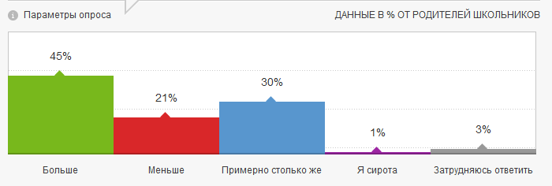

На ваш взгляд, вы в целом проводите с ребенком меньше, больше или столько времени, сколько вам хотелось бы?
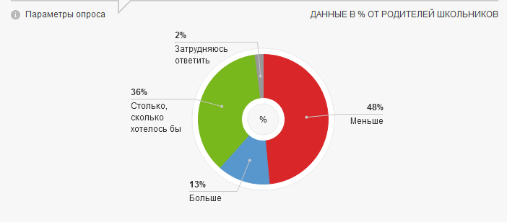
Как вам кажется, отношения между вами и вашим ребенком более близкие, доверительные или менее близкие, доверительные, чем отношения, которые были между вами и вашими родителями?
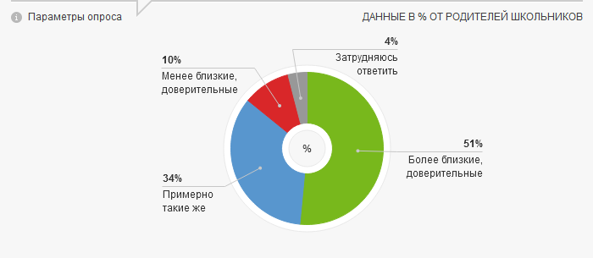
Источник - https://fom.ru/Rabota-i-dom/13457

